CSS Text

Font Styling

color
Digunakan untuk memberi warna pada tulisan.
Warna dapat dispesifikasikan dengan :
- nama warna seperti red, blue, green dan lainnya.
- kode HEX seperti #fff000, #000000, #ffffff dan lainnya.
- RGB seperti rgb(255,0,0), rgb(32,178,170) dan lainnya.
body
{
color: blue;
}

h1
{
color: green;
}
<html>
<head>
<title>Mengatur Teks Pada CSS</title>
<style type="text/css">
p {
color: red;
}
</style>
</head>
<body>
<p>Mengubah warna text pada css</p>
</body>
</html>

text-align
Digunakan untuk mengatur format paragraf / teks secara horizontal.
Paragraf/teks dapat diatur rata kanan, rata kiri, tengah dan juga justify.
<style>
.center
{
text-align: center;
}
.justify
{
text-align: justify;
}
.left
{
text-align: left;
}
.right
{
text-align: right;
}
</style>
<h1 class="center">center</h1>
<h1 class="justify">justify</h1>
<h1 class="left">left</h1>
<h1 class="right">right</h1>
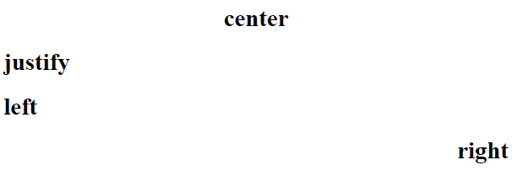
<!DOCTYPE html>
<html>
<head>
<title>Mengatur Teks Pada CSS</title>
<style type="text/css">
.rata-kiri {
text-align: left;
}
.rata-kanan {
text-align: right;
}
.rata-tengah {
text-align: center;
}
.sama-rata {
text-align: justify;
}
</style>
</head>
<body>
<strong>Rata Kiri</strong>
<p class="rata-kiri">Lorem ipsum dolor sit amet, consectetur adipisicing elit, sed do eiusmod tempor incididunt ut labore et dolore magna aliqua.</p>
<strong>Rata Kanan</strong>
<p class="rata-kanan">Lorem ipsum dolor sit amet, consectetur adipisicing elit, sed do eiusmod tempor incididunt ut labore et dolore magna aliqua.</p>
<strong>Rata Tengah</strong>
<p class="rata-tengah">Lorem ipsum dolor sit amet, consectetur adipisicing elit, sed do eiusmod tempor incididunt ut labore et dolore magna aliqua.</p>
<strong>Sama Rata</strong>
<p class="sama-rata">Lorem ipsum dolor sit amet, consectetur adipisicing elit, sed do eiusmod tempor incididunt ut labore et dolore magna aliqua.</p>
</body>
</html>

text-indent
Memberi indentasi pada paragraf / teks.
Satuan untuk text-indent adalah px dan %.
<style>
p
{
text-indent: 50px;
}
</style>
<p>Selamat Datang di website Codepolitan. Mari belajar bersama Codepolitan.Selamat Datang di website Codepolitan. Mari belajar bersama Codepolitan.Selamat Datang di website Codepolitan. Mari belajar bersama Codepolitan.
</p>
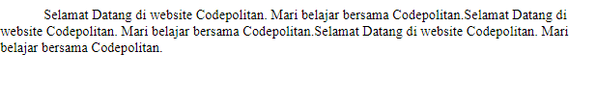

text-decoration
Mengatur dekorasi pada teks. Kita dapat memberikan dekorasi berupa garis bawah, garis atas atau garis di tengah-tengah teks (seperti tulisan yang dicoret).
<style>
.overline
{
text-decoration: overline;
}
.through
{
text-decoration: line-through;
}
.underline
{
text-decoration: underline;
}
.none
{
text-decoration: none;
}
</style>
<h1 class="overline">overline</h1>
<h1 class="through">line-through</h1>
<h1 class="underline">underline</h1>
<h1 class="none">none</h1>
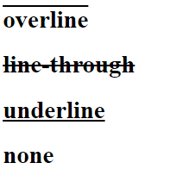

text-transform
Mengubah jenis huruf menjadi huruf besar, kecil / kapital.
uppercase digunakan untuk mengubah teks menjadi huruf besar semua.
lowercase digunakan untuk mengubah teks menjadi huruf kecil semua.
capitalize digunakan untuk mengubah huruf pertama pada teks menjadi huruf besar.
<style>
h1.uppercase
{
text-transform: uppercase;
}
h1.lowercase
{
text-transform: lowercase;
}
h1.capitalize
{
text-transform: capitalize;
}
h1.none
{
text-transform: none;
}
</style>
<h1 class="uppercase">uppercase</h1>
<h1 class="lowercase">lowercase</h1>
<h1 class="capitalize">capitalize</h1>
<h1 class="none">none</h1>
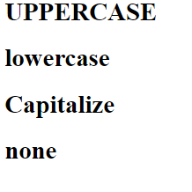

letter-spacing
Mengatur spasi antar huruf.
<style>
h1
{
letter-spacing: 2px;
}
h2
{
letter-spacing: -2px;
}
</style>
<h1>Spasi 2px</h1>
<h2>Spasi -2px</h2>
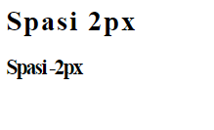

word-spacing
Mengatur spasi antar kata.
<style>
.spasi1
{
word-spacing: 10px;
}
.spasi2
{
word-spacing: -5px;
}
</style>
<h1 class="spasi1">Ini adalah Spasi 10px</h1>
<h1 class="spasi2">Ini adalah Spasi -5px</h1>
